Иванова Марина Олеговна
Учитель английского языка

В данной статье рассматривается эффективность интеграции цифровых технологий в среду обучения, в частности при подготовке студентов к экзамену по иностранному языку. Особое внимание уделяется проанализированным примерам использования этих средств обучения в системе современного образования. Показано, что создание мобильной среды обучения в сочетании с традиционными методами лингвистики способствует формированию у студента коммуникативных и междисциплинарных компетенций, необходимых выпускнику для сдачи экзамена. Статья предназначена для преподавателей английского языка и имеет практико-ориентированную направленность на проектирование и создание заданий для формирования и развития языковых навыков и речевых умений для подготовки учащихся к экзамену Актуальность статьи обусловлена введением экзамена по английскому языку в качестве обязательного экзамена с 2022 года.

Сегодня современному педагогу и его учащимся при подготовке к ЕГЭ уже недостаточно работы с печатными материалами и источниками. В век Интернета и стремительного развития инновационных технологий недостаточно использовать традиционные методы лингвистического обучения. Налицо необходимость системной интеграции цифровых технологий в учебную среду, а именно дополнение лингводидактики методами, основанными на применении новейших сервисов, электронных обучающих ресурсов, веб-программ, что становится особенно актуальным в современном информационном обществе.

В России при обучении иностранным языкам мобильные технологии активно внедряются в учебную среду. я предлагаю рассмотреть несколько наиболее удачных и эффективных технологий для подготовки к устной части ЕГЭ по английскому языку.
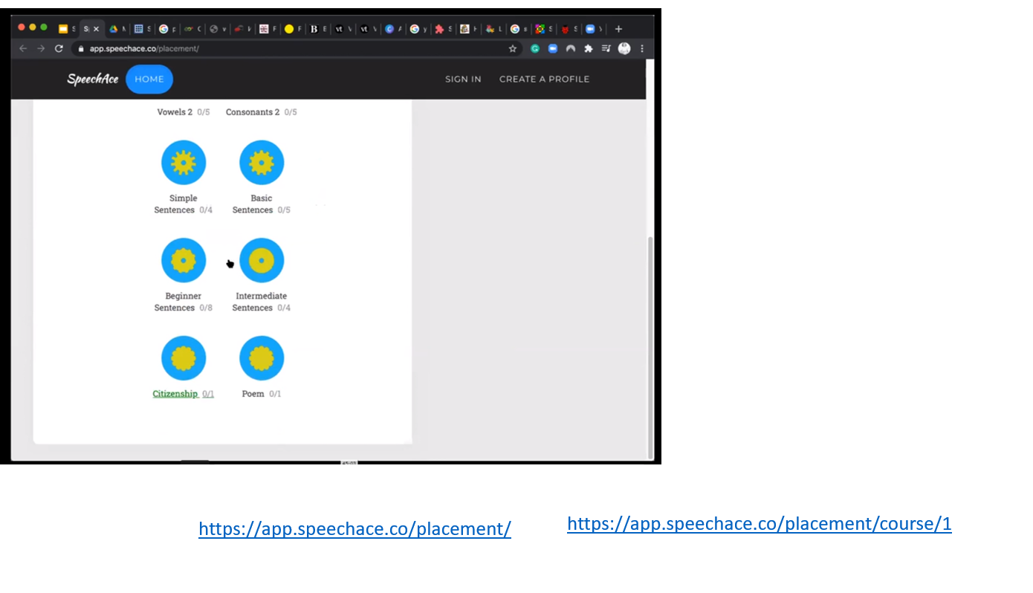

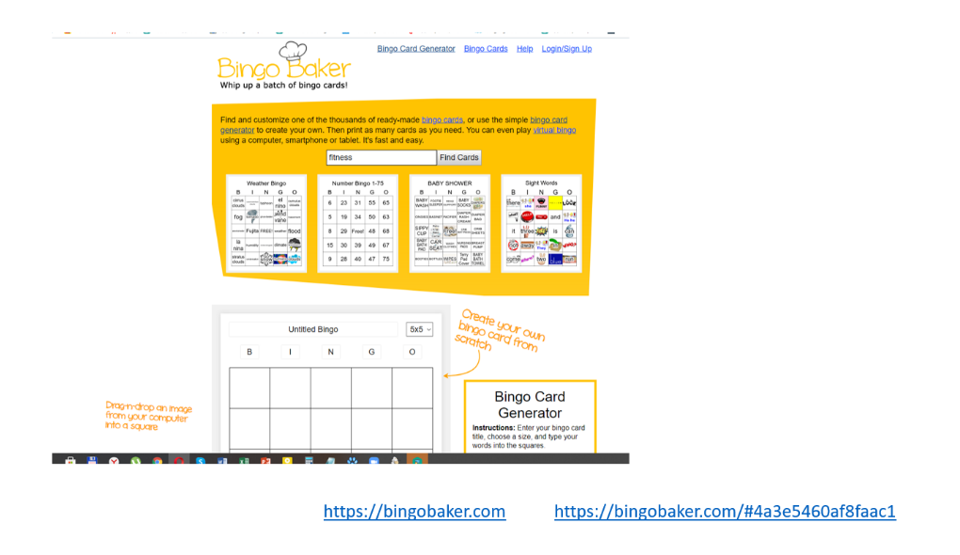

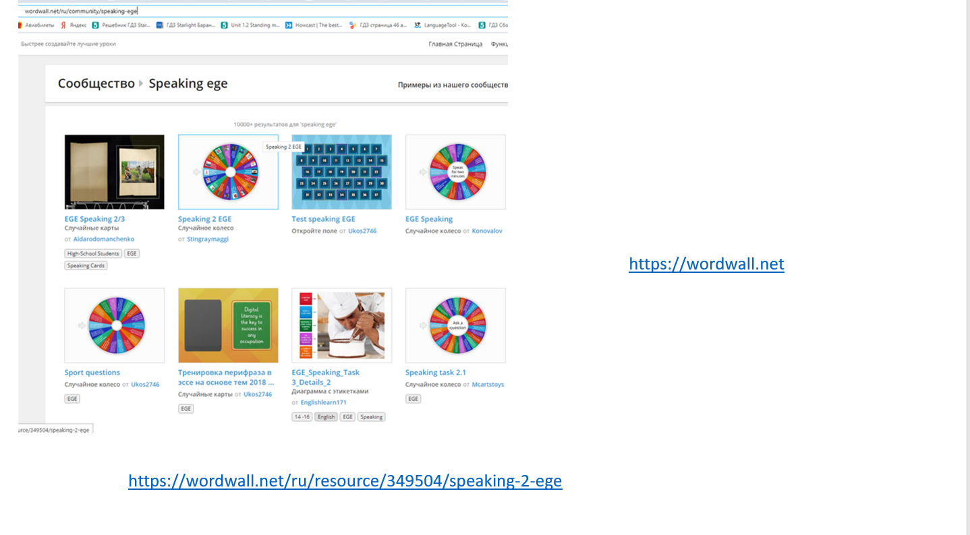

Современные компьютерные технологии и методики для подготовки к ЕГЭ по английскому языку в полной мере способствуют формированию у выпускника коммуникативных и метапредметных компетенций. Мобильная обучающая среда и её использование в классе приобретает всё большее распространение, обеспечивая интерактивность и контроль учебного процесса. Современное цифровое пространство позволяют преподавателю проектировать задания на базе приложений, выстраивать систему опроса и формирующего оценивания, то есть бесконечного потока обратной связи учителя с учащимися и внесение корректив в деятельность учителя и учащихся с целью улучшения процесса обучения. Умелая интеграция мобильных приложений, образовательных веб-платформ и приложений-оболочек способствует развитию коммуникативной компетенции обучающихся, формирует критическое мышление, развивает умение самостоятельно конструировать свои знания и ориентироваться в информационном пространстве, повышает цифровую грамотность, способствует интегрированию коммуникативных и метапредметных умений выпускников, без которых вряд ли возможно рассчитывать на успешную сдачу Единого Государственного Экзамена по иностранному языку.

